Aguisín 1: Dul Chun Cinn an Chláir Taighde

Iúil 2024 – Meán Fómhair 2026
Bosca 1: Na príomhthorthaí go dtí seo

- Seoladh an Staidéar Náisiúnta Toghcháin agus Daonlathais (NEDS), agus cuireadh 8 staidéar i gcrích go dtí seo.
- Foilsíodh taighde agus moltaí don Rialtas maidir le seoltaí na n-iarrthóirí ar an bpáipéar ballóide.
- Rinneadh agus foilsíodh cúig Athbhreithniú i ndiaidh Imeacht Toghcháin (PEER), a bhain le gach imeacht toghcháin ó 2024 i leith.
- Coimisiúnaíodh agus foilsíodh taighde ar phóstaeir thoghcháin agus cuireadh moltaí faoi bhráid an Rialtais.
- Foilsíodh Tuarascáil Taighde ar Rannpháirteachas agus Ionchuimsitheacht Toghchán.
- Coimisiúnaíodh taighde ar Anailís Spásúil ar Shonraí maidir le Líon na Vótálaithe a Chaith Vóta, an Aois Vótála a Laghdú, Postvótáil agus Vótáil Roimh Ré agus Rannpháirteachas Toghchán i gCorrthoghcháin 2026, agus tá dul chun cinn maith déanta orthu.
- Tá athbhreithniú ar an Acht Toghcháin, 1997 ar siúl, agus próiseas comhairliúcháin ar bun faoi láthair.
- Forbraíodh Comhpháirtíochtaí Taighde agus tá siad ar bun.

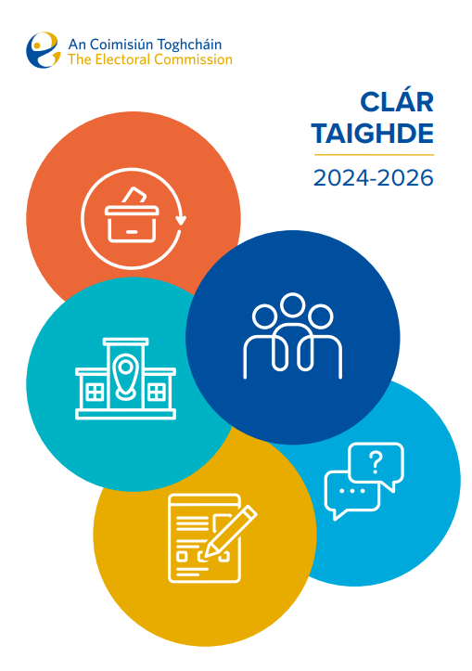
Foráiltear in alt 64 den Acht um Athchóiriú Toghcháin, 2022 gur féidir leis an gCoimisiún Toghcháin taighde a choimisiúnú nó a dhéanamh ar bheartas agus nósanna imeachta toghcháin, ceisteanna a bhaineann le comhlíonadh a fheidhmeanna faoin Acht ina measc agus, ag eascairt as an taighde sin, go bhféadfaidh sé moltaí a dhéanamh don Aire agus don Rialtas de réir mar is cuí leis.
D’fhoilsigh an Coimisiún Clár Taighde 2024–2026, a chéad chlár taighde, ar an 10 Iúil 2024, i ndiaidh dréacht-chlár taighde a fhoilsiú agus tréimhse comhairliúcháin phoiblí a reáchtáil. Eagraíodh an Clár Taighde de réir cúig shnáithe théamacha agus sainaithníodh réimse tionscadail tosaíochta i ngach snáithe le tosú idir 2024 agus 2026. Roghnaíodh na tionscadail sin tar éis dul i gcomhairle le Grúpa Comhairleach Taighde an Choimisiúin, agus tar éis aighneachtaí a fuarthas mar chuid den phróiseas comhairliúcháin phoiblí a mheas.
Agus muid ag teannadh le deireadh an Chláir Taighde sin, leagaimid amach thíos an dul chun ar cinn obair thaighde an Choimisiúin go dtí seo.


Snáithe A: Taighde suirbhé fadaimseartha agus bailiú sonraí

Mar thosaíocht luath, léirigh an Coimisiún tiomantas do Staidéar Náisiúnta Toghcháin agus Daonlathais (NEDS) a bhunú chun bonn eolais a chur faoina thionscadail agus a fheidhmeanna taighde níos leithne, agus ‘le go mbeidh eolas ar ardchaighdeán faoi staid ár ndaonlathais ar fáil ag páirtithe leasmhara, an pobal, na meáin agus an córas polaitiúil’.
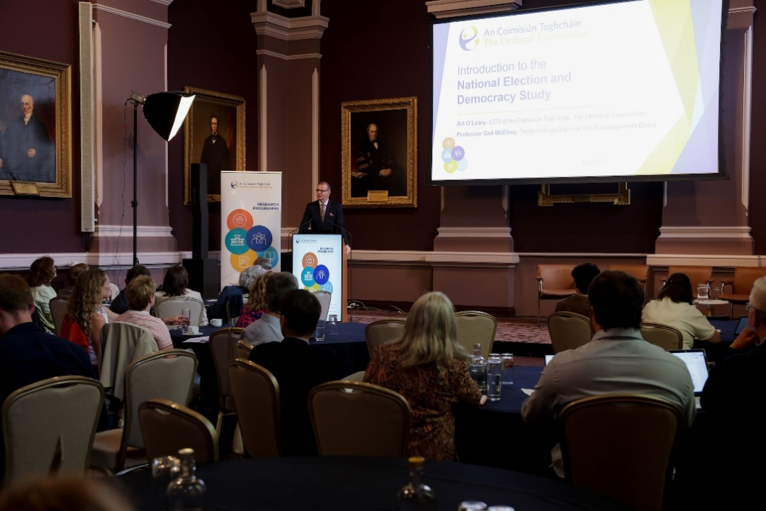
Chun an cuspóir sin a chur chun cinn, bhunaigh an Coimisiún Bord Bainistíochta NEDS (ar a dtugtar Bord Eolaíochta NEDS anois) ar a raibh seisear eolaithe polaitiúla, saineolaí idirnáisiúnta amháin ina measc, chun treoir a thabhairt faoi mhodheolaíocht agus ábhar suirbhéanna NEDS. I gcás gach suirbhé, d’iarr an Coimisiún roinnt ceisteanna a bhfuil spéis faoi leith ag an gCoimisiún iontu, agus atá ábhartha don Choimisiún, toisc go soláthraíonn siad faisnéis a thacóidh leis a chuid feidhmeanna a chomhlíonadh, agus iad ag plé topaicí ar nós taithí vótálaithe, eolas vótálaithe agus rannpháirtíocht vótálaithe. Roghnaíonn Bord Eolaíochta NEDS ceisteanna breise atá bunaithe ar Staidéir Thoghcháin acadúla atá ann cheana féin. Tacaíonn siad sin le forbairt taighde d’ardchaighdeán ar cheisteanna toghcháin d’Éirinn agus tugann siad Éire i gcomhréir leis na sonraí a bhailítear do thíortha eile, agus féadfar a bheith rannpháirteach i staidéir idirnáisiúnta agus chomparáideacha dá bhrí sin. Chuir an Grúpa Comhairleach Taighde comhairle faoi fhorbairt agus seachadadh NEDS freisin.
I gcomhairle le Bord Eolaíochta NEDS agus leis an nGrúpa Comhairleach Taighde, choimisiúnaigh an Coimisiún suirbhéanna NEDS do na himeachtaí toghcháin náisiúnta ar fad a reáchtáladh ó bunaíodh an Coimisiún (chomh maith le Toghchán Mhéara Luimnigh in 2024):

Foilsíodh tuarascálacha achoimre ar thorthaí suirbhé tar éis chríochnú gach staidéir ar shuíomh gréasáin ar leith NEDS, agus tá na sonraí agus na códleabhair ar fad ar fáil ach iad a iarraidh. Tá úsáid fhorleathan bainte as sonraí NEDS ag lucht acadúil in Éirinn agus thar lear, scoláirí dara leibhéal agus mic léinn tríú leibhéal, a múinteoirí siúd, gníomhaithe polaitiúla agus na meáin.


Snáithe B: Dlí toghcháin, córais toghcháin agus bonneagar toghcháin

D’ullmhaigh Foireann Taighde an Choimisiúin tuarascáil taighde ar cheist sheoltaí na n-iarrthóirí ar an bpáipéar ballóide agus, ar an 20 Samhain 2025, foilsíodh an tuarascáil tar éis comhairliúchán spriocdhírithe le páirtithe leasmhara. Chuir an Coimisiún moltaí a d’eascair as an taighde faoi bhráid an Aire.
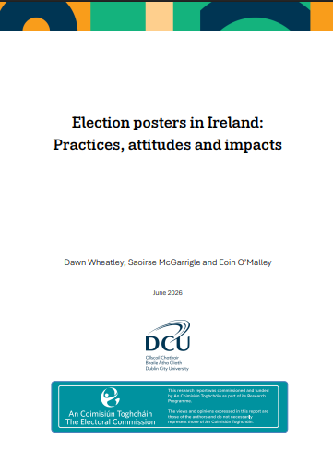
Is gné amháin den topaic níos leithne a bhaineann le dearadh na bpáipéar ballóide é ceist sheoltaí na n-iarrthóirí ar an bpáipéar ballóide. Thug an Fhoireann Taighde faoi thaighde ullmhúcháin ar an ábhar seo agus tá tionscadal taighde níos leithne á cheapadh aici ar an gceist.
Ar an 24 Meitheamh 2026, d’fhoilsigh an Coimisiún moltaí maidir le póstaeir thoghcháin mar aon le tuarascáil taighde neamhspleách a coimisiúnaíodh le beirt saineolaithe acadúla dar teideal ‘Election Posters in Ireland: practices, attitudes and impacts’. Tugadh faoi phróiseas comhairliúcháin phoiblí mar chuid den taighde sin, agus fuarthas 1,104 freagra dá bharr. Foilsíodh achoimre ar na freagraí a fuarthas in éineacht leis an tuarascáil taighde agus an páipéar moltaí.
Tá an Coimisiún tar éis an Institiúid Idirnáisiúnta um Dhaonlathas agus Cúnamh Toghcháin (IDEA) a choimisiúnú chun taighde a dhéanamh ar thopaicí na postvótála agus na vótála roimh ré. Tá sé mar aidhm ag an tionscadal na buntáistí agus na míbhuntáistí a bhainfeadh le hathchóirithe féideartha ar chóras postvótála na hÉireann a shainaithint agus a mheasúnú, chomh leis an bhféidearthacht go dtabharfaí isteach cineálacha eile vótála roimh ré. Déanfar gach athchóiriú féideartha a mheas go cúramach i gcomhthéacs sláine toghcháin a chosaint agus phraiticiúlacht an chur i bhfeidhm.
Tacaíonn Coiste Comhairleach, a bhunaigh an Coimisiún, leis an tionscadal, ar a bhfuil saineolaithe i riarachán toghcháin, an eolaíocht pholaitiúil, an dlí toghcháin agus cúrsaí míchumais. Áiríodh sa phróiseas taighde cuairt aimsithe fíricí ó International IDEA ar Éirinn i mí an Mheithimh 2026 chun dul i mbun oibre le páirtithe leasmhara, ina measc ár nGrúpa Comhairleach Taighde agus Bord NEDS, polaiteoirí, riarthóirí toghcháin, acadóirí ceannródaíocha agus ionadaithe ó ghrúpaí a bhféadfadh aon athchóiriú toghcháin sa réimse seo tionchar a imirt orthu. Meastar go gcuirfear an tionscadal i gcrích go luath in 2027.
Tá an tAthbhreithniú ar an Acht Toghcháin, 1997 (arna leasú) ag leanúint ar aghaidh. Tá an chéad chéim críochnaithe, agus tá próiseas mionsonraithe comhairliúcháin le páirtithe leasmhara ar siúl faoi láthair. Ar cheann de na príomhcheisteanna a spreag díospóireacht faoi Acht 1997 le dhá scór bliain anuas tá na sainmhínithe ar “críocha polaitíochta” mar atá in alt 22(2)(aa) d’Acht 1997 (arna chur isteach le halt 49 den Acht Toghcháin (Leasú), 2001) agus an chaoi a bhaineann sé le ‘tríú páirtithe’. Tá sé sin á mheas mar chuid den athbhreithniú chomh maith le forbairtí ar leibhéal an Aontais Eorpaigh agus ar an leibhéal idirnáisiúnta a bhaineann le maoiniú páirtithe polaitíochta, an chaoi a rialaítear an tsochaí shibhialta, agus an chaoi ar féidir le cur isteach eachtrach tionchar a imirt ar chórais mhaoinithe. Déanfar aon leasuithe beartaithe ar an gcóras reatha a mheas i gcomhthéacs cloí go géar le cearta bunreachtúla, go háirithe saoirse cainte agus comhlachais, mar aon le ról an Choimisiúin Toghcháin i sláine toghchán agus an próiseas daonlathach in Éirinn a chosaint.


Snáithe C: Sláine na n-imeachtaí toghcháin

Foráiltear le halt 68 den Acht um Athchóiriú Toghcháin, 2022 go bhféadfaidh an Coimisiún, i ndiaidh gach imeachta toghcháin, tuarascáil ar riarachán an imeachta toghcháin a ullmhú agus a fhoilsiú. Léirítear béim an Choimisiúin ar mheastóireacht eimpíreach atá bunaithe ar shonraí sa Chlár Taighde, agus sonraíodh tiomantas d’Athbhreithnithe i ndiaidh Imeacht Toghcháin (PEERanna) a dhéanamh do gach imeacht toghcháin in 2024, 2025 agus 2026. Bhí siad sin bunaithe ar chuairteanna a thug foireann agus comhaltaí an Choimisiúin ar stáisiúin vótála chomh maith le sonraí a bailíodh trí NEDS. De réir fhorálacha an Achta a bhaineann le PEERanna, leagann na hathbhreithnithe sin béim ar leith ar an gcúnamh a thugann riarthóirí toghcháin do thoghthóirí (toghthóirí faoi mhíchumas go háirithe) agus ní mór iad a fhoilsiú laistigh de shé mhí ón lá vótála.
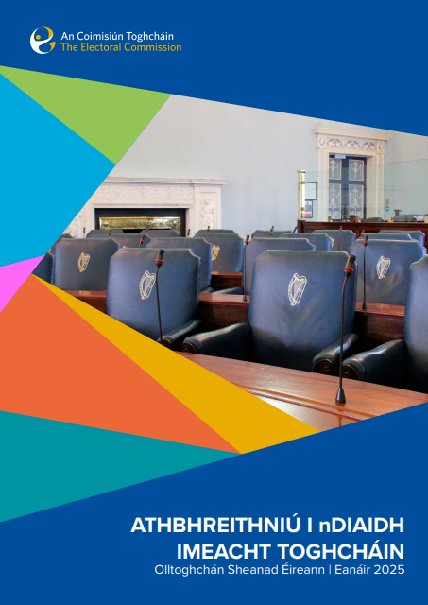
Tá cúig thuarascáil PEER foilsithe ag an gCoimisiún anois, a chlúdaíonn na Reifrinn ar an Teaghlach agus Cúram in 2024; na Toghcháin Áitiúla, Toghchán Pharlaimint na hEorpa agus Toghchán Mhéara Luimnigh in 2024; an tOlltoghchán in 2024; Olltoghchán an tSeanaid in 2025; agus Toghchán an Uachtaráin in 2025. Foilseofar tuarascáil PEER do na Corrthoghcháin i nGaillimh Thiar agus Baile Átha Cliath Láir in 2026 faoin 22 Samhain 2026. Mar chuid den phróiseas sin, thug an Coimisiún 427 cuairt ar stáisiúin vótála san iomlán faoi seo, ag clúdach gach contae agus Dáilcheantair sa Stát, agus seacht n-oileán amach ón gcósta. Chomh maith leis sin, chomhoibrigh an Coimisiún le cinn chomhairimh chun breathnú ar chéimeanna tábhachtacha eile de phróisis toghcháin, ar nós eisiúint vótaí poist, reáchtáil an vóta speisialta, chríochnú na rollaí i dtoghcháin an tSeanaid, agus comhaireamh toghcháin. Rinne an fhoireann PEER roinnt cás-staidéar freisin mar chuid de na tuarascálacha sin, ina ndeachaigh beirt bhreathnóirí i dteannta úsáideoirí cathaoireacha rothaí agus vótálaithe a bhfuil siondróm Down orthu agus iad ag freastal ar a stáisiúin vótála, chomh maith le breathnóireachtaí tiomnaithe i gceantair Ghaeltachta.
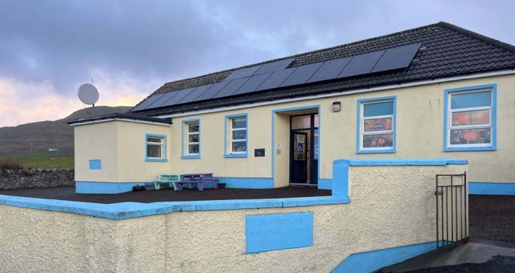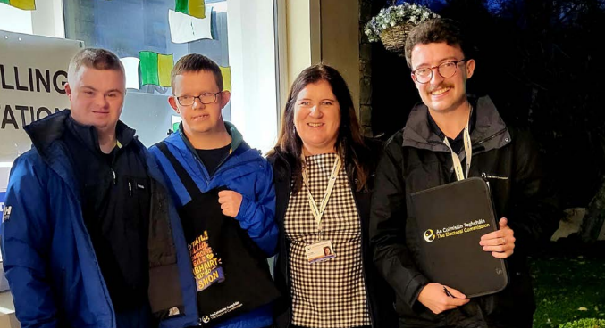
Bunaithe ar ár mbreathnuithe le linn tréimhsí toghcháin agus ar ár n-idirphlé leanúnach le riarthóirí toghcháin, tá réimse moltaí déanta ag an gCoimisiún inár dtuarascálacha PEER a chuirtear ar fáil don Aire agus do na cinn chomhairimh.


Snáithe D: Oideachas, rannpháirtíocht an phobail agus ionchuimsiú

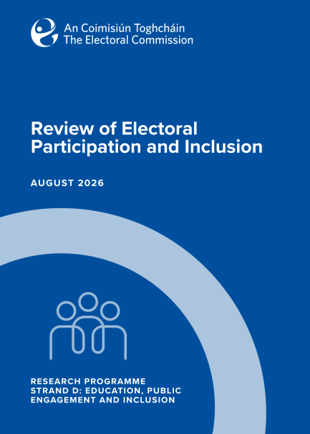
D’fhoilsigh Foireann Taighde an Choimisiúin tuarascáil taighde ar an 27 Lúnasa 2026 ina sainaithnítear agus ina ndéantar anailís ar shonraí atá ann cheana maidir le rannpháirteachas agus ionchuimsiú polaitiúil, lena n-áirítear do ghrúpaí déimeagrafacha nó socheacnamaíocha áirithe i sochaí na hÉireann. Bhain an tuarascáil tairbhe shuntasach as ionchur agus comhairle ónár nGrúpa Comhairleach Taighde, agus cabhraíonn sí le bunchloch fhianaise-bhunaithe a fhorbairt do thionscadail taighde bhreise faoi Shnáithe D, chomh maith le bonn eolais a chur faoi obair oideachais agus rannpháirtíochta vótálaithe an Choimisiúin agus daoine eile.
Sainaithnítear tosaíochtaí taighde breise (na chéad chéimeanna eile) sa tuarascáil taighde a fheabhsóidh an bonn fianaise seo anois agus amach anseo.
Ag eascairt as torthaí an tionscadail taighde sin, choimisiúnaigh an Coimisiún taighde a ceapadh chun anailís spásúil a dhéanamh ar an líon daoine a vótáil ag leibhéal na dtoghranna ó Olltoghchán 2024 chun tuiscint níos fearr a fháil ar an gcaoi a bhfuil an líon daoine a vótáil gaolmhar le cúinsí socheacnamaíocha agus déimeagrafacha. Beifear in ann staidéar a dhéanamh ar chomhchoibhneasaigh dhéimeagrafacha agus shocheacnamaíocha an lín vótálaithe mar gheall ar an tacar sonraí sin.
I bhfianaise a thaighde ar rannpháirteachas agus uileghabhálacht pholaitíochta, tá an Coimisiún tar éis comhoibriú le Taighde Éireann chun Comhaltacht Taighde Seirbhíse Poiblí a mhaoiniú faoi rannpháirtíocht na hóige, chomh maith le dhá thionscadal taighde a mhaoiniú faoi Ghlao Taighde New Foundations (a ceapadh chun straitéisí a thuiscint agus a dhearadh chun rannpháirteachas a chumasú i measc pobal a bhfuil seans níos lú ann go gcaithfidh siad vóta).
Chun ár dtuiscint ar rannpháirteachas i dtoghcháin a dhoimhniú, choimisiúnaigh an Coimisiún taighde freisin a tharla le linn na gCorrthoghchán i nGaillimh Thiar agus Baile Átha Cliath Láir in 2026. Rinneadh bailiú suntasach sonraí trí shuirbhé agus grúpaí fócais sa dá Dháilcheantar agus béim ar leith á leagan ar dhaoine nach vótálann. Foilseofar tuarascáil taighde a eascróidh as an tionscadal go luath in 2027.
Déanfaimid tuilleadh taighde leantach a eascraíonn as an bpáipéar sin ar rannpháirteachas agus ionchuimsitheacht pholaitíochta. Tá tús curtha cheana féin le roinnt oibre chun raon feidhme tionscadail a cheapadh maidir le rannpháirteachas toghchán baill den Lucht Siúil, agus déanfaimid tuilleadh tionscadal a shainaithint agus a reáchtáil a dtarraingeofar aird orthu tríd an bpróiseas comhairliúcháin seo.
Bhí an aois vótála ar cheann de na topaicí is minice a tarraingíodh anuas inár gcomhairliúchán taighde poiblí. Tá dul chun cinn maith déanta ar thionscadal taighde neamhspleách a choimisiúnaigh an Coimisiún chun scrúdú a dhéanamh ar an topaic “An Aois Vótála a Laghdú” agus táthar ag súil go mbeidh sé críochnaithe faoi dheireadh 2026. Rinneadh an tionscadal eimpíreach sin a mheas agus feidhm faisnéise reifrinn na heagraíochta á cur san áireamh agus mar sin ní bheidh moltaí ón gCoimisiún ag gabháil leis.


Snáithe E: Taighde físiúil/Taighde bunaithe ar fhiosracht

Bhí an cúigiú snáithe i gClár Taighde an Choimisiúin freisin, a ceapadh chun taighde nuálach agus ionchuimsitheach a chur chun cinn a bhaineann le cuspóirí taighde an Choimisiúin agus le luachanna agus spriocanna eagraíochtúla níos leithne. Sheol an Coimisiún a chéad Ghlao Taighde dar teideal “Treoracha Nua – Taighde chun tacú le Toghcháin agus an Daonlathas i nDomhan atá ag Athrú” ar an 27 Márta 2026. Tá maoiniú deonaithe ag an gCoimisiún do shé thionscadal taighde (féach sonraí i dTábla 1 thíos) a cuireadh isteach faoin nglao taighde sin.
Cuirfear iad sin i gcrích le linn 2027.
Tábla 1: Tionscadail ar tugadh maoiniú dóibh faoi ghlao taighde an Choimisiúin
Teideal an Tionscadail | Ollscoil | Snáithe Ábhartha
COTHROM: Constituency Optimisation Through Hamiltonian Representation of Mandates - Phase II | Coláiste na Tríonóide, Baile Átha Cliath | B & D
Generative AI as a Political Information Source: Supply, Demand and Misinformation in Irish Elections | An Coláiste Ollscoile, Baile Átha Cliath & Ollscoil Shrath Chluaidh | C
Mapping and Modelling Political Agnosticism in Ireland | Ollscoil na Banríona, Béal Feirste | D
Mediating Multilingual Democracy (MM-DEM) | Ollscoil Luimnigh | D
Misperceptions of Income Inequality and Voter Participation | Ollscoil na Gaillimhe | D
Reimagining 'Common Culture': Democracy, Inclusion and Civic Participation in a Changing Ireland | An Coláiste Ollscoile, Baile Átha Cliath | D

Comhoibrithe Taighde agus Bonneagar Taighde
Tá an Coimisiún tiomanta freisin do chomhoibriú le comhlachtaí taighde eile, eagraíochtaí neamhrialtasacha agus páirtithe leasmhara chun tionscadail taighde ardchaighdeáin a sheachadadh agus chun taighde daonlathach a chur chun cinn sa phobal. Mar a luadh cheana, táimid i gcomhpháirtíocht le Taighde Éireann chun tionscadail a mhaoiniú faoin nGlao Taighde New Foundations agus chun Comhaltacht Taighde san Earnáil Phoiblí a mhaoiniú.
I gcomhpháirtíocht leis an bPríomh-Oifig Staidrimh (CSO), d’fhorbair an Coimisiún ceisteanna a bhaineann le toghcháin do Shuirbhé Iontaoibhe 2025. D’fhoilsigh an CSO torthaí ón suirbhé ar an 29 Meitheamh 2026. Ag cur leis an taithí sin, táimid i dteagmháil leis an CSO, an Institiúid Taighde Eacnamaíochta agus Sóisialta (ESRI) agus comhlachtaí eile maidir leis an bhféidearthacht ceisteanna a chur i suirbhéanna eile, lena n-áirítear ceisteanna a bhaineann le cuid de na grúpaí a luadh inár bpáipéar rannpháirteachais polaitíochta a foilsíodh le déanaí.
Go luath in 2024, bhunaigh an Coimisiún Grúpa Comhairleach Taighde (GCT) saineolaithe chun treoir a thabhairt maidir le treo agus ábhar ár dtaighde, agus chun tacú linn i gcur i gcrích na bpríomhthionscadal taighde. Bhí an tOllamh Caroline Fennell ina cathaoirleach ar an GCT le linn na tréimhse sin agus tá dháréag ball eile ann, lena n-áirítear ionadaithe ó ghrúpaí a d’fhéadfadh nach sroichtear i gceart sa tsochaí agus saineolaithe i réimsí ar nós na heolaíochta polaitiúla, an dlí agus na socheolaíochta, chomh maith le ball idirnáisiúnta amháin.
Bhí an GCT thar a bheith luachmhar i dtaobh comhairle agus tacaíocht a thabhairt i bhforbairt agus i seachadadh an Chláir Taighde agus tá sé beartaithe go leanfaidh an GCT ar aghaidh faoin gcéad Chlár Taighde eile.
I gcomhairle leis an GCT, d’fhorbair an Coimisiún Beartas Sláine agus Eitice Taighde, ina leagtar amach na príomhphrionsabail agus na cuspóirí atá mar bhonn faoi gach céim den phróiseas taighde. Áirítear ann freisin forálacha maidir le húsáid na hIntleachta Saorga inár dtaighde. Cloíonn gach tionscadal taighde a dhéanann nó a choimisiúnaíonn an Coimisiún leis an mbeartas sin, atá á threorú ag fís agus luachanna ár heagraíochta.
Chruthaigh agus d’fhorbair an Coimisiún rannán tiomnaithe taighde ar a shuíomh gréasáin, le leathanaigh atá tiomnaithe d’fhoilseacháin taighde, glao taighde agus deiseanna taighde an Choimisiúin. Tá leathanach tiomnaithe ann freisin ina bhfuil sonraí faoin NEDS, chun cur le suíomh gréasáin neamhspleách NEDS. Sheol an Coimisiún an chéad chéim de shuíomh gréasáin NEDS in 2026, agus tá sé beartaithe an suíomh a leathnú go suntasach amach anseo le gnéithe ar nós deaiseanna idirghníomhacha a bheidh ar fáil don phobal.
Táimid sásta aon cheisteanna a fhreagairt nó aiseolas a ghlacadh ar ár ndul chun cinn go dtí seo.

